# Chương I: Phân tích và thiết kế hệ thống

* 1. **Biểu đồ phân rã chức năng BFD:**

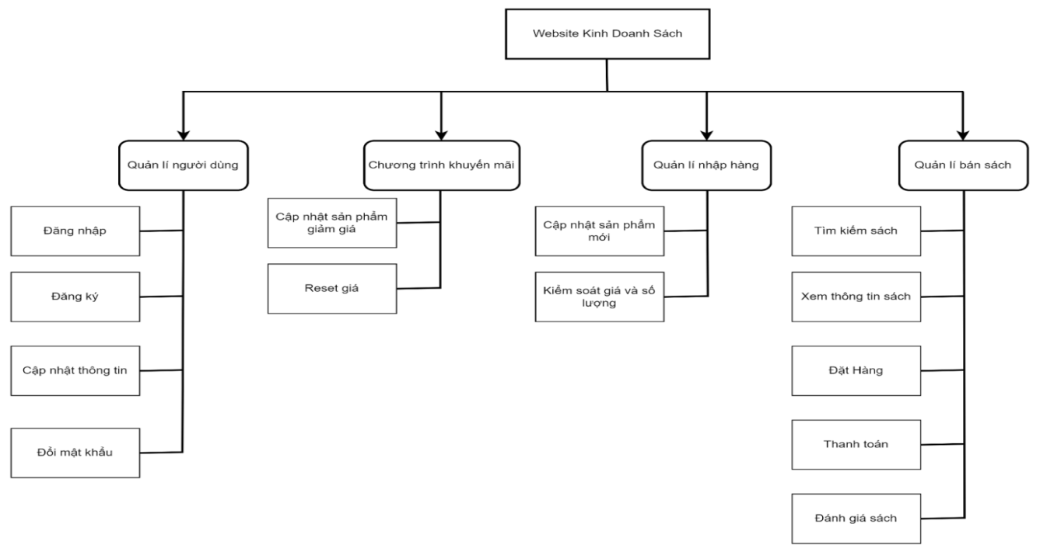

Hình 1.1: Biểu đồ phân rã chức năng

**Mô tả chức năng lá:**

* **Admin:** Người quản trị website
* **User:** Người dùng (đã đăng nhập)
* **Guest:** Người dùng (chưa đăng nhập)

|  |  |  |  |
| --- | --- | --- | --- |
| **STT** | **Chức năng** | **Đối tượng sử dụng** | **Mô tả chi tiết chức năng** |
| 1 | Đăng nhập | Admin, User, Guest | Cho phép người dùng đăng nhập vào hệ thống mua hàng của website |
| 2 | Đăng ký | Guest | Cho phép người dùng đăng ký tài khoản mới |
| 3 | Cập nhật thông tin cá nhân | User, Admin | Cho phép người dùng chỉnh sửa thông tin cá nhân |
| 4 | Đổi mật khẩu | User, Admin | Cho phép người dùng thay đổi mật khẩu tài khoản đăng nhập hệ thống |
| 5 | Tìm kiếm sách | Admin, User, Guest | Cho phép người dùng truy xuất tới sách |
| 6 | Xem thông tin sách | Admin, User, Guest | Cho phép người dùng xem các thông tin chi tiết của từng cuốn sách |
| 7 | Đặt hàng | User | Cho phép người dùng chọn sản phẩm và đặt mua sách |
| 8 | Thanh toán | User | Cho phép người dùng chọn hình thức thanh toán |
| 9 | Đánh giá sản phẩm | User | Cho phép người dùng đánh giá sản phẩm cụ thể |
| 10 | Cập nhật sách mới | Admin | Quản trị viên cập nhật thông tin sách mới để hiển thị lên cho người dùng |
| 11 | Kiểm soát nhập hàng | Admin | Quản trị viên thực hiện việc tạo các phiếu nhập hàng để quản lý số lượng và giá |
| 12 | Cấp nhật sách giảm giá | Admin | Quản trị viên thực hiện việc tạo Giảm giá cho cuốn sách |
| 13 | Reset giá | Admin | Hệ thống sẽ reset giá bán của sách đang giảm giá |

Bảng 1.1: Bảng mô tả chức năng hệ thống

* 1. **Biểu đồ luồng dữ liệu DFD:**
     1. **Xây dựng mô hình luồng dữ liệu mức ngữ cảnh (DFD mức 0)**

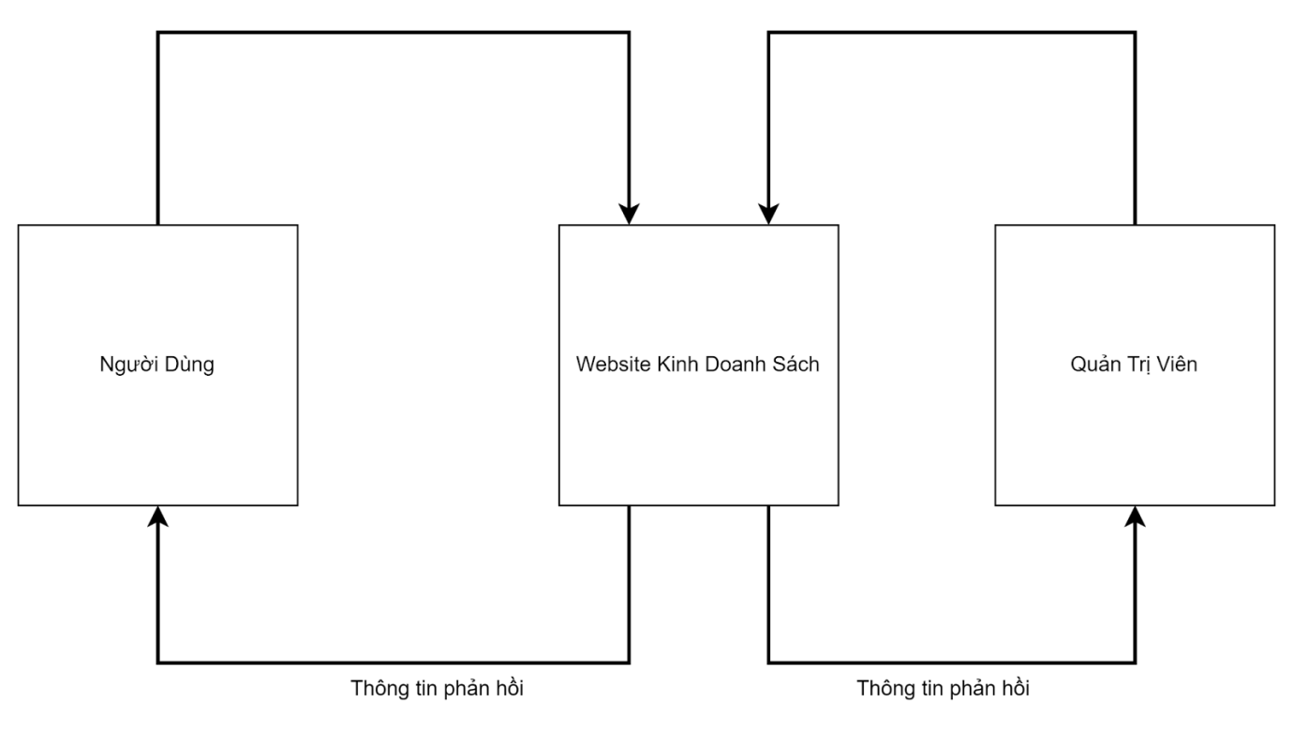

Hình 1.2: Sơ đồ DFD cấp 0

* + 1. **Xây dựng mô hình luồng dữ liệu mức đỉnh (DFD mức 1)**

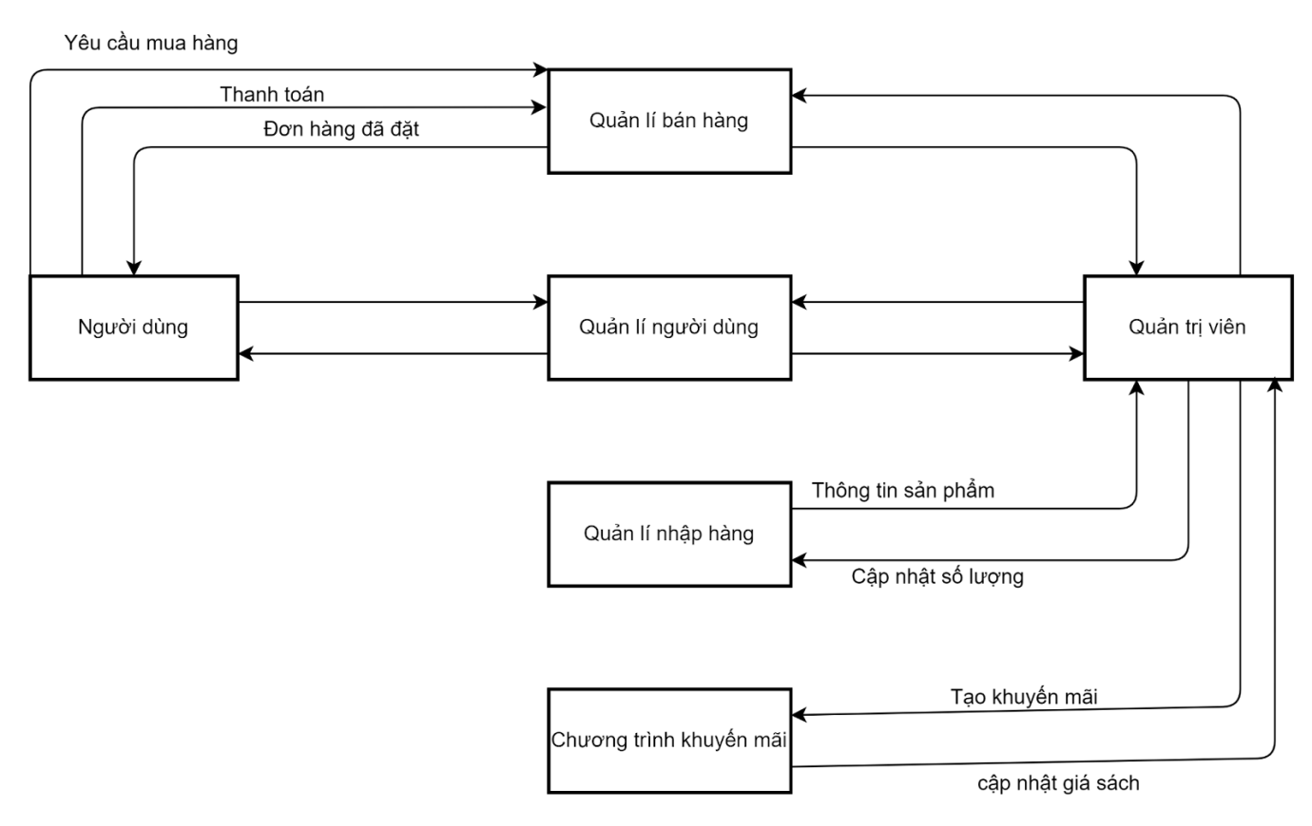

Hình 1.3: Sơ đồ DFD cấp 1

* 1. **Mô tả chức năng hệ thống**
     1. **Yêu cầu chức năng hệ thống**

Quản trị:

* Xác nhận đơn hàng (chuyển trạng thái đơn hàng)
* Thêm/ xóa/ sửa sản phẩm
* Thêm/ xóa/ sửa nhân viên
* Thêm/ xóa/ sửa Khuyến mãi
* Thêm/ xóa/ sửa phiếu nhập

Người dùng

* Đăng ký/ đăng nhập tài khoản
* Cập nhật thông tin tài khoản
* Xem thông tin sản phẩm
* Thêm vào giỏ hàng
* Thêm vào mục ưu thích
* Chọn mua sản phẩm
* Thanh toán
* Nhân viên quản lý
* Người tiêu dùng
  + 1. **Yêu cầu phi chức năng**
* Hệ thống tin cậy, tốc độ truy xuất nhanh chóng, dễ sử dụng, dễ thao tác, giao diện đẹp thu hút
* Đảm bảo tính bảo mật cho người dùng.
* Validate dữ liệu đầu vào.
* Có tính thực dụng.
  1. **Mô hình Use case**

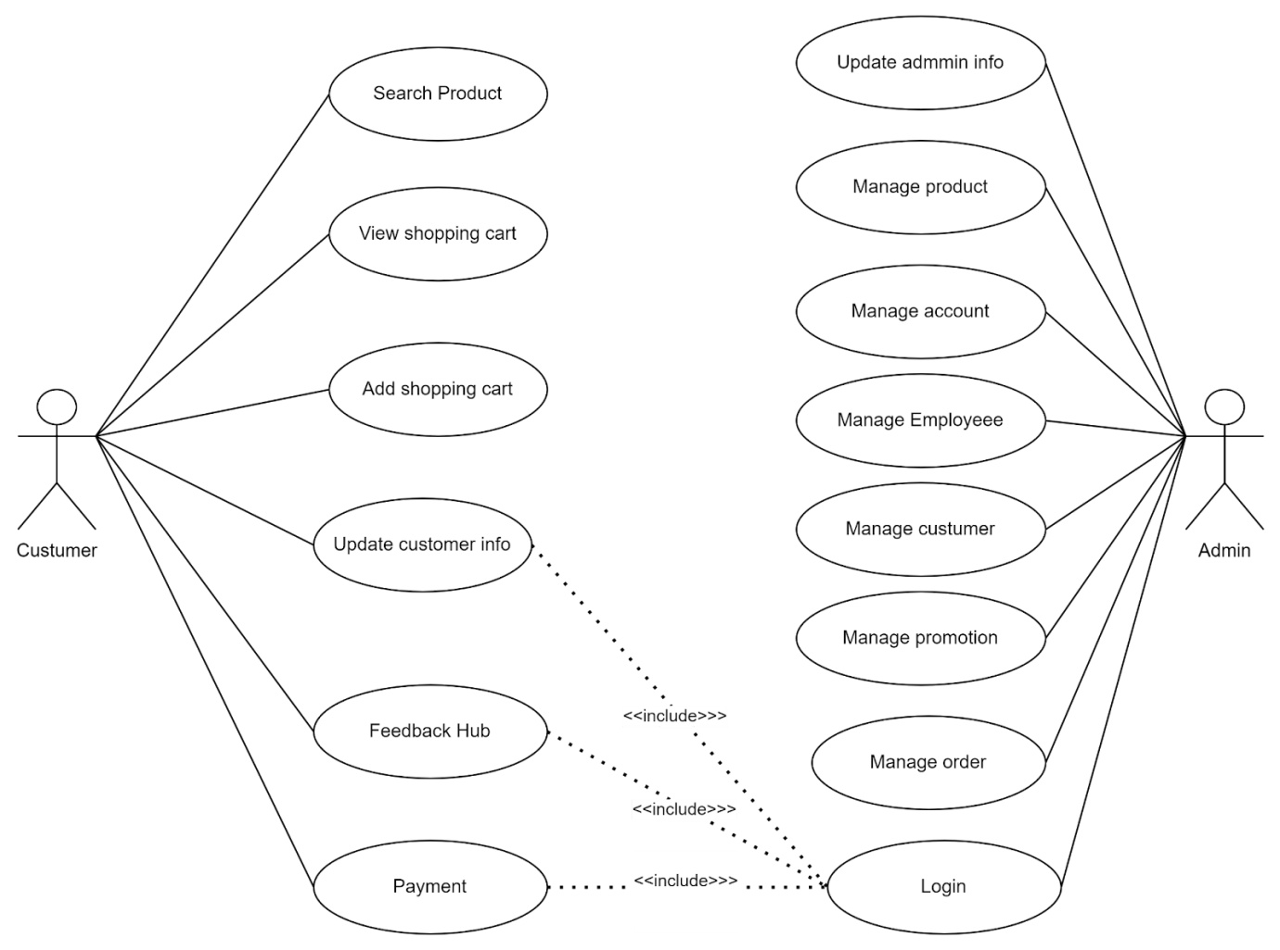

*Hình 1.4 Usecase tổng quát*

|  |  |  |
| --- | --- | --- |
| STT | Tên Usecase | Ý nghĩa/ Ghi chú |
| 1 | Login | Đăng nhập vào hệ thống |
| 2 | Search product | Tìm kiếm thông tin sản phẩm |
| 3 | View shopping cart | Xem thông tin giỏ hàng |
| 4 | Add shopping cart | Thêm sản phẩm vào giỏ hàng |
| 5 | Update customer info | Người dùng tự cập nhật thông tin cá nhân |
| 6 | Feedback | Người dùng gửi đánh giá hệ thống cho người quản lý |
| 7 | Payment | Người dùng thực hiện thanh toán đơn hàng |
| 8 | Update admin info | Nhân viên tự cập nhật thông tin cá nhân |
| 9 | Manage product | Quản lý thêm/xóa/sửa sản phẩm |
| 10 | Manage account | Quản lý tất cả tài khoản trong hệ thống |
| 11 | Manage Employeee | Quản lý thêm/xóa/sửa nhân viên |
| 12 | Manage custumer | Quản lý thêm/xóa/sửa khách hàng |
| 13 | Manage promotion | Quản lý thêm/xóa/sửa khuyến mãi |
| 14 | Manage order | Quản lý các đơn hàng (xác nhận, hủy) |

Bảng 1.2: *Usecase tổng quát*

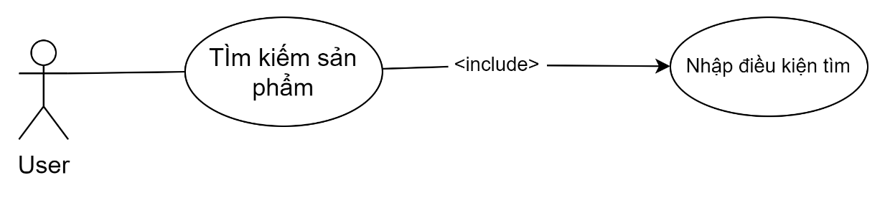

Hình 1.5 Usecase tìm kiếm

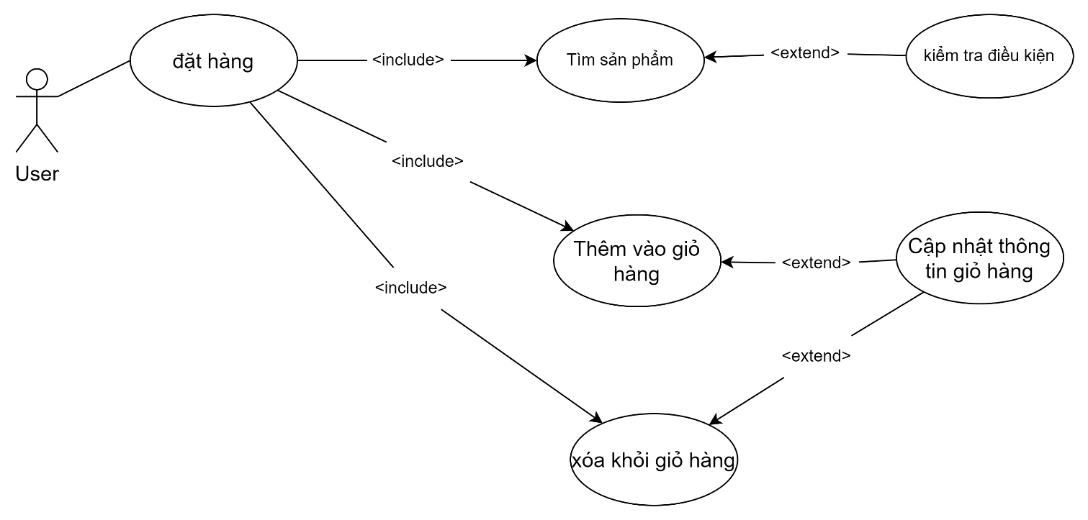

Hình 1.6 Usecase đặt hàng

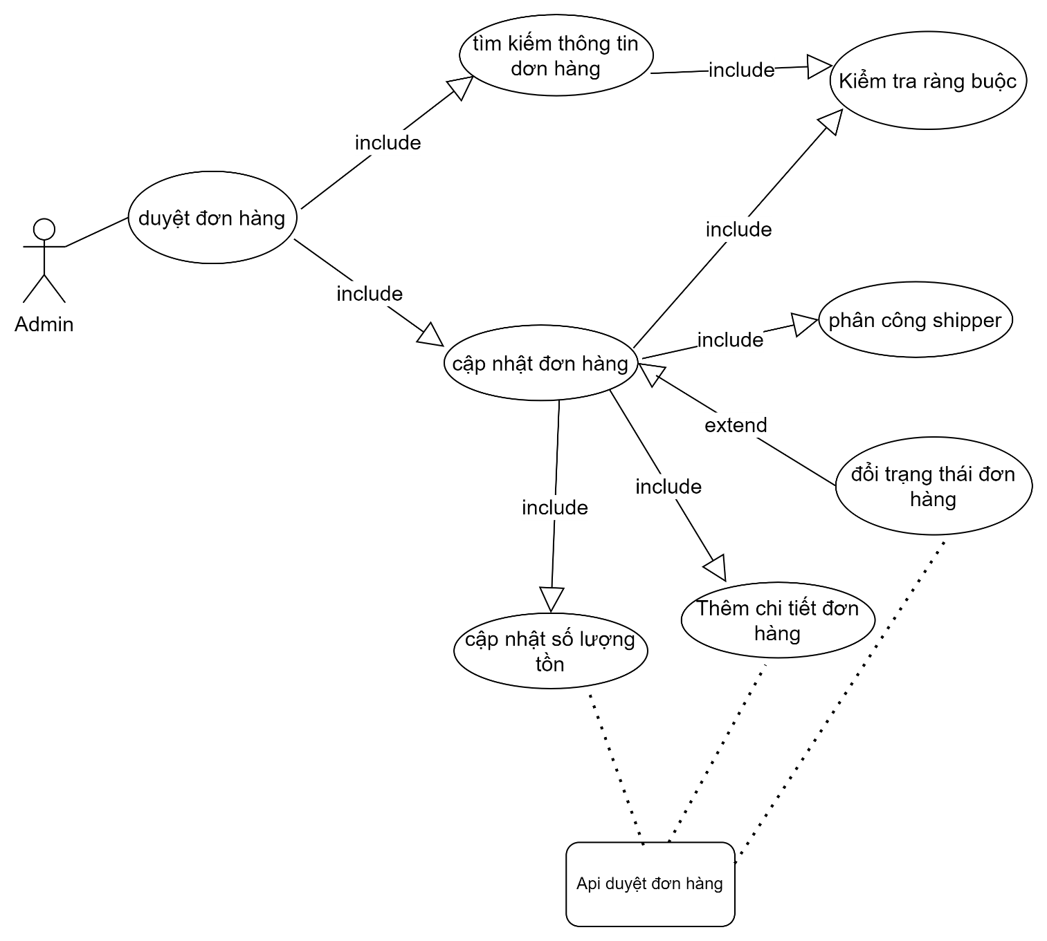

Hình 1.7 Usecase duyệt đơn hàng

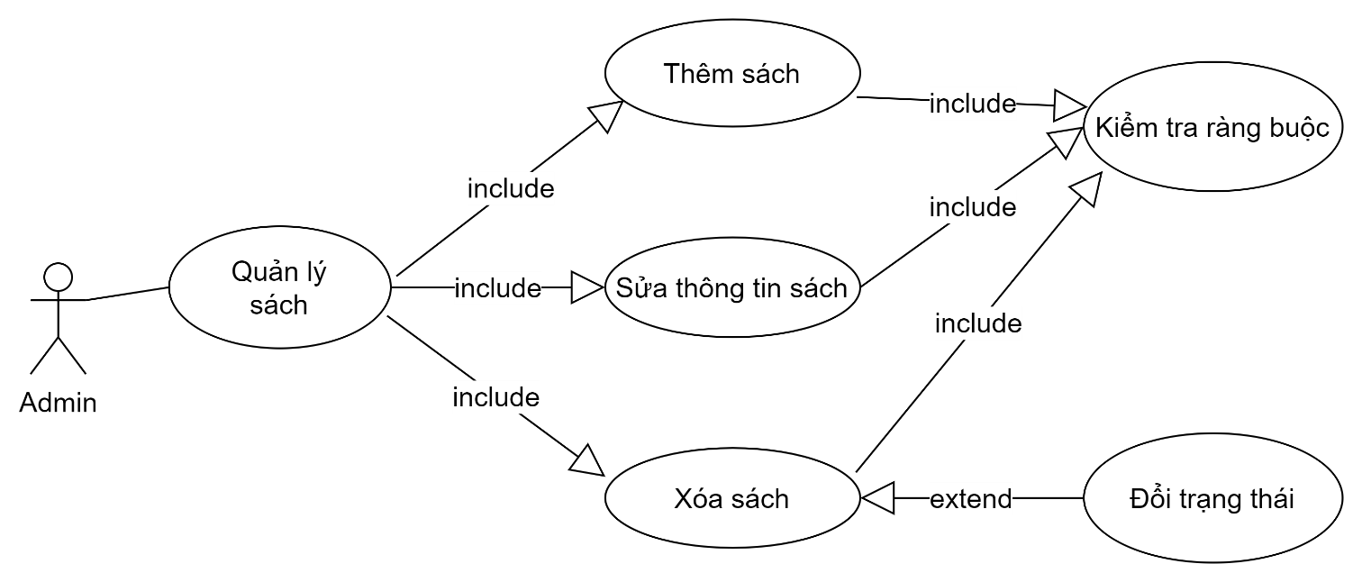

Hình 1.8 Usecase quản lý sách

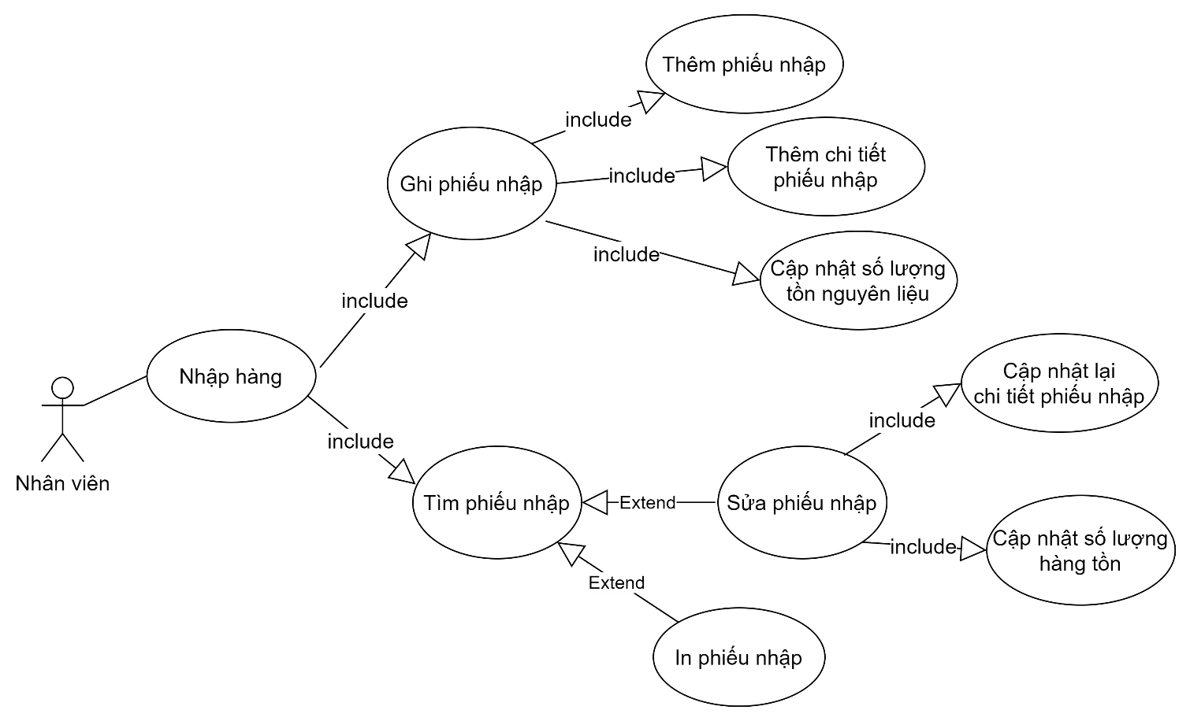

Hình 1.9 Usecase Nhập hàng

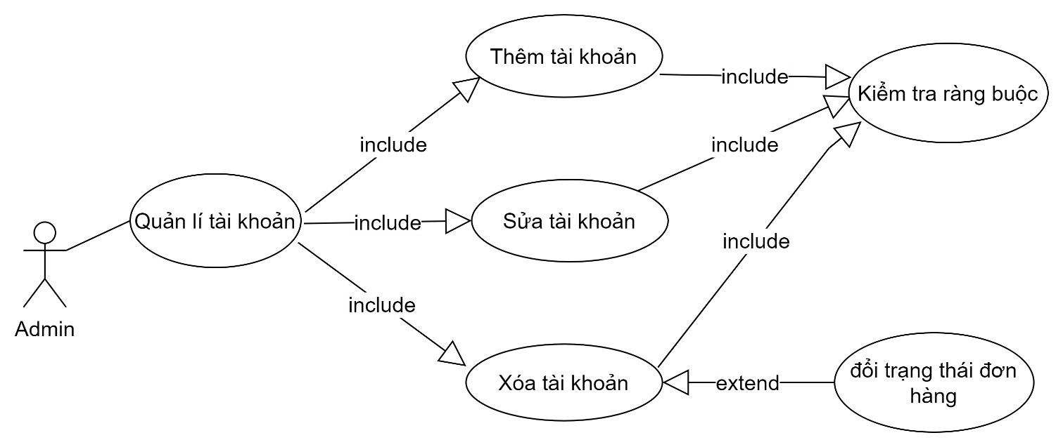

Hình 1.10 Usecase quản lý tài khoản